Промежуточная аттестация по географии 6 класс

1 вариант

1. 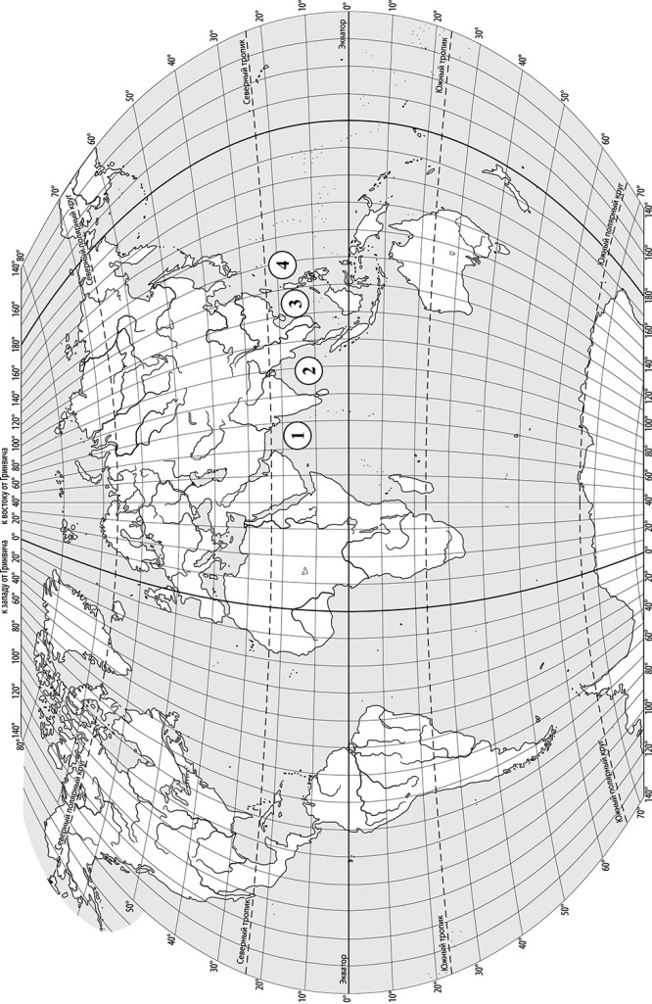 Мировой океан занимает около 70 % поверхности Земли. Определите, какой цифрой на карте обозначено Бенгальский залив?

2 Установите соответствие между морями, обозначенными на карте буквами А–В, и типами, к которым они относятся: к каждому элементу первого столбца подберите соответствующий элемент из второго столбца.

|  |  |
| --- | --- |
| моря | Типы морей |
| А | 1 внутреннее |
| Б | 2 окраинное |
| В |  |

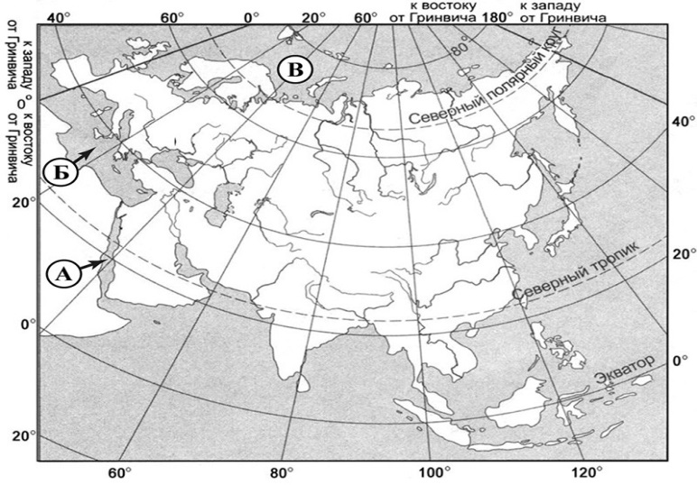

3 В каком из слоёв, обозначенных цифрами 1–4 на рисунке, содержатся грунтовые воды? Запишите в ответ соответствующую цифру.

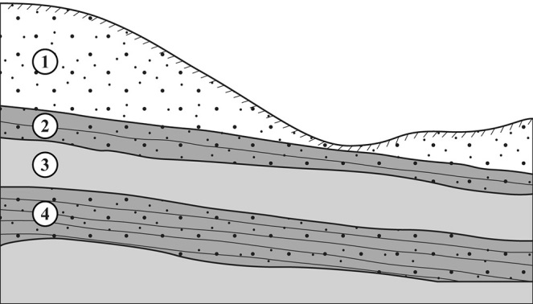

водоносные



водопроницаемый

слой



водоупорные

слои

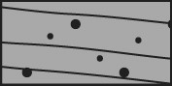

4 В каком из следующих высказываний содержится информация о режиме реки Оби?

1) Обь берёт начало в Алтайском крае, недалеко от города Бийска при слиянии двух рек.

2) Половодье на Оби приходится на весну и начало лета. 3)Направление течения Оби несколько раз меняется.

4)Обь собирает свои воды с территории общей площадью более 2 990 000 км2

5. Как называется слой атмосферы, обозначенный на рисунке цифрой 2?

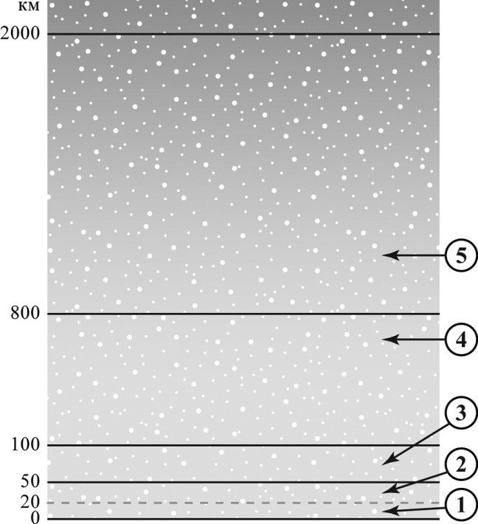

6. На метеостанциях 1, 2 и 3, расположенных на склоне горы на разных высотах, были одновременно проведены измерения атмосферного давления. Полученные значения указаны в таблице. Расположите эти метеостанции в порядке увеличения их высоты над уровнем моря (от наименьшей к наибольшей).

|  |  |
| --- | --- |
| Метеостанция | Давление, мм рт. ст. |
| 1 | 715 |
| 2 | 679 |
| 3 | 603 |

7.Нарисуй схему муссона

8 Расположите перечисленные параллели в порядке увеличения количества солнечного тепла, которое получает на них земная поверхность 21 марта, начиная с параллели, с наименьшим количеством солнечного тепла.

1. 55º с.ш. 2) 25º с.ш. 3) 10º ю.ш.

9. «Для климата этой территории характерно прохладное (+18 °С … +20 °С) лето, нехолодная (+2 °С … +4 °С) зима, небольшие суточные амплитуды температур, высокая относительная влажность воздуха, значительное количество (600–800 мм) атмосферных осадков, равномерно выпадающих в течение года».

Прочитайте описание климата территории и определите, какой буквой обозначена эта территория на карте мира.

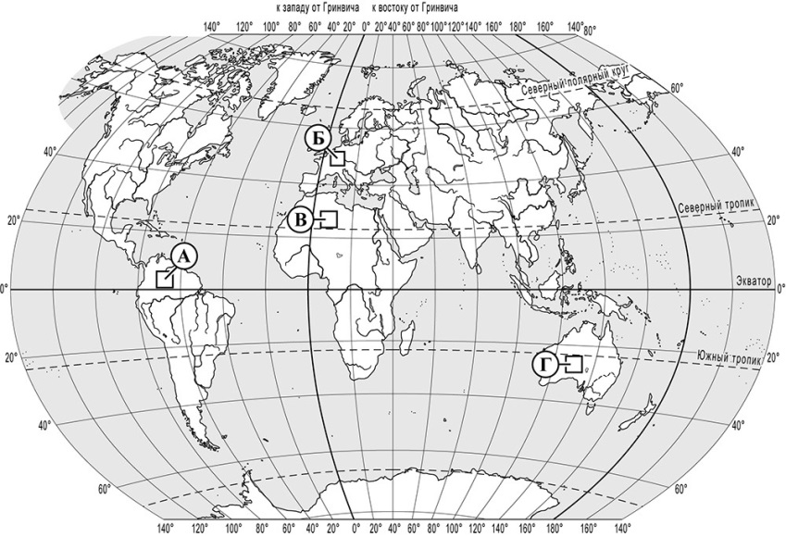

1. Основным путём решения проблемы глобальных климатических изменений является
2. осушение болот 2) защита вод рек и озёр от загрязнения

3)сокращение выбросов в атмосферу углекислого газа 4)вырубка влажных экваториальных лесов

1. Типичным представителем животного мира какой природной зоны является жираф?

1)жестколистные леса и кустарники 2)влажные экваториальные леса 3)саванны

4)смешанные и широколиственные

12 В начале ноября Марина с родителями ездила отдыхать в Турцию на Средиземное море. Вернувшись, она рассказала подруге о своих впечатлениях: «Мне понравилось: вода в море была тёплая, днём нежарко. Только вот каждый день, когда мы приходили на пляж после завтрака, с моря начинал дуть прохладный и довольно сильный ветер, а вечером, когда темнело, и купаться уже не разрешали, этот ветер стихал. Не понимаю, почему так происходило». Объясните Марине, почему ветер с моря дул только днём. Дайте полное, развёрнутое объяснение.

13 На рисунке буквами А–Г обозначено расположение на острове четырёх метеостанций. Стрелкой показано направление ветра, преобладающего в течение года.

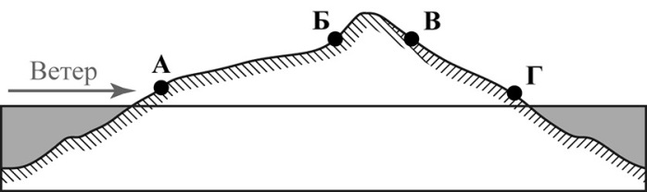

Объясните, почему на метеостанции, обозначенной на рисунке буквой Б, ежегодно фиксируется наибольшее количество выпадающих атмосферных осадков. Укажите две причины.

14 Приведите примеры горных систем мира.

2 вариант Промежуточная аттестация. 6 класс

1. Определите, какой цифрой на карте обозначено Южно-Китайское море?

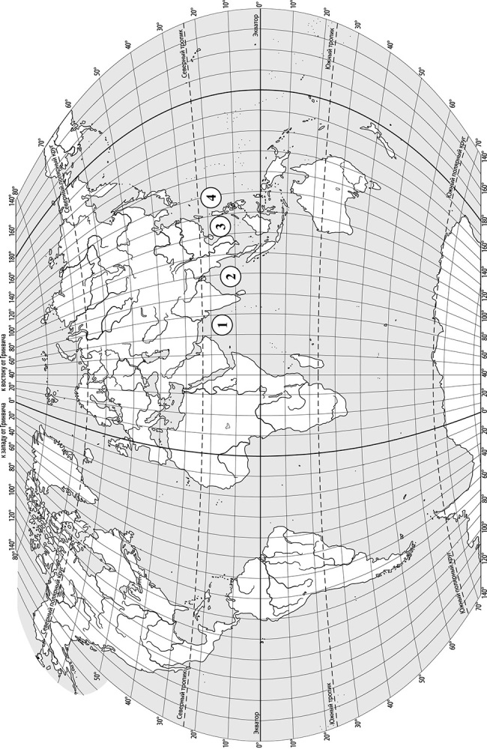

2 Установите соответствие между морями и типами, к которым они относятся: к каждому элементу первого столбца подберите соответствующий элемент из второго столбца.

МОРЯ ТИПЫ МОРЕЙ

А) Баренцево 1) внутреннее

Б) Красное 2) окраинное

В) Средиземное

3 В каком из слоёв, обозначенных цифрами 1–4 на рисунке, содержатся межпластовые воды? Запишите в ответ соответствующую цифру.

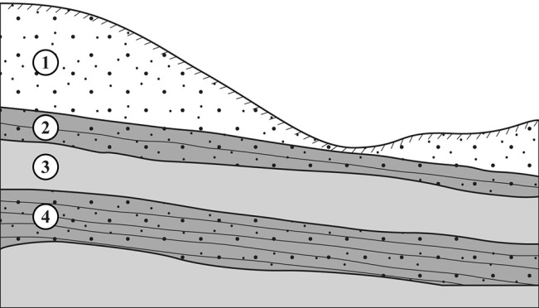

водоносные



водопроницаемый

слой



водоупорные

слои



1. В каком из следующих высказываний содержится информация о истоке реки Оби?

1) Обь берёт начало в Алтайском крае, недалеко от города Бийска при слиянии двух рек. 2) Половодье на Оби приходится на весну и начало лета. 3) Направление течения Оби несколько раз меняется.

1. Обь собирает свои воды с территории общей площадью более 2 990 000 км2

5. Как называется слой атмосферы, обозначенный на рисунке цифрой 3?

5 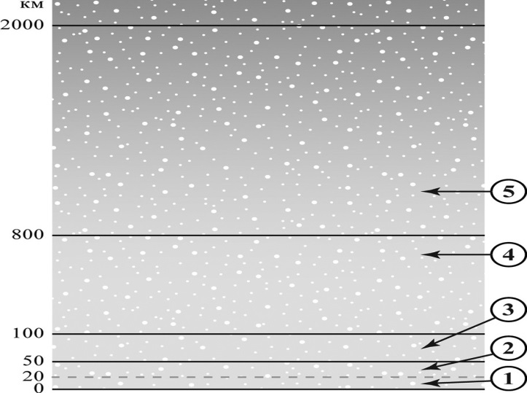\

6 На метеостанциях 1, 2 и 3, расположенных на склоне горы на разных высотах, были одновременно проведены измерения атмосферного давления. Полученные значения указаны в таблице. Расположите эти метеостанции в порядке уменьшения их высоты над уровнем моря (от наименьшей к наибольшей).

|  |  |
| --- | --- |
| Метеостанция | Давление, мм рт. ст. |
| 1 | 715 |
| 2 | 679 |
| 3 | 603 |

7.Нарисуй схему бриза.

8. Расположите перечисленные параллели в порядке уменьшения количества солнечного тепла, которое получает на них земная поверхность 21 марта, начиная с параллели, с наибольшим количеством солнечного тепла.

1. 55º с.ш. 2) 25º с.ш. 3) 10º ю.ш.

9. «Для климата этой территории характерно (+24 °С) лето, (+2 4°С) зима, , высокая относительная влажность воздуха, значительное количество (1000-2000 мм) атмосферных осадков, равномерно выпадающих в течение года».

Прочитайте описание климата территории и определите, какой буквой обозначена эта территория на карте мира.

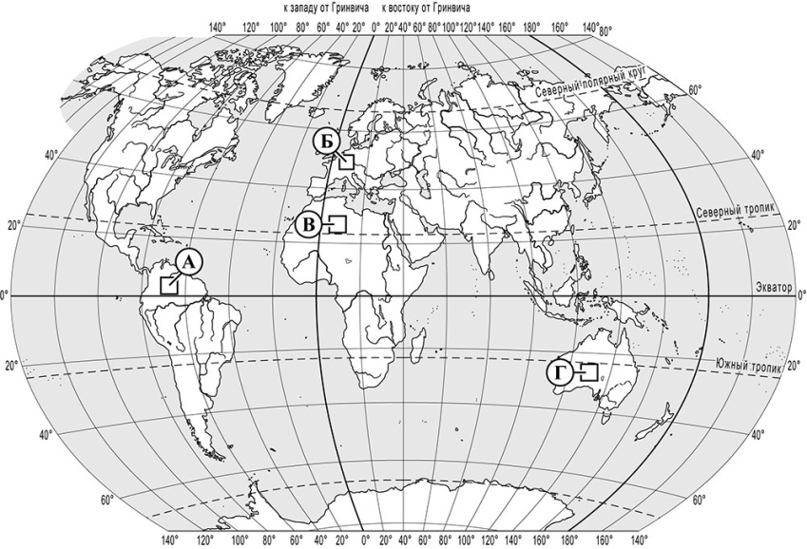

10 Примером приспособления растений к условиям природной зоны пустынь и полупустынь являются(-ется)

1. небольшие корни в поверхностном слое почвы
2. колючки вместо листьев
3. способность переносить низкие температуры воздуха и почвы
4. большая высота растений
5. Типичным представителем растительности какой природной зоны является дуб?

1)жестколистные леса и кустарники 2)влажные экваториальные леса 3)саванны

4)смешанные и широколиственные

12 Проанализируйте график годового хода температуры воздуха в городе Кейптаун **(33º55′ ю.ш. 18º29′ з.д.)** и объясните, почему в июле там холоднее, чем в январе. Дайте полное, развёрнутое объяснение.

## Средняя температура воздуха в Сиднеепо месяцам

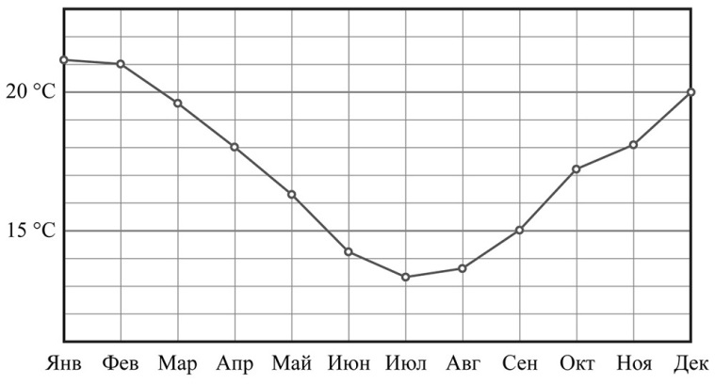

13. Приведите примеры равнин мира.

14 На рисунке буквами А–Г обозначено расположение на острове четырёх метеостанций. Стрелкой показано направление ветра, преобладающего в течение года.

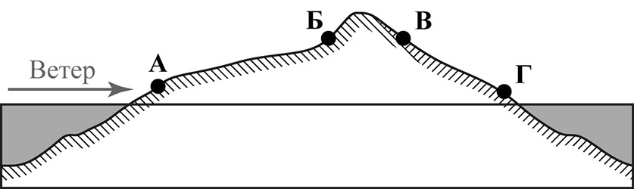

Объясните, почему на метеостанции, обозначенной на рисунке буквой Б, ежегодно фиксируется наибольшее количество выпадающих атмосферных осадков. Укажите две причины.

Ключи

100-90% -5 (отлично) допускается 1, 2 ошибки

89-80% -4(хорошо), допускается 3,4 ошибки

79-50% -3 (удовлетворительно) от 7до 5 ошибок допускается

С 6 баллов -2 (неудовлетворительно)